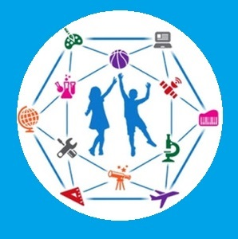
В рамках федерального проекта «Успех каждого ребёнка» национального проекта «Образование», в соответствии с перечнем образовательных организаций, в которых будут созданы новые места дополнительного образования детей в 2020 и 2021 годах, утвержденным Распоряжением Министерства образования Московской области от 23.12.2019 № 163 «О мероприятиях по созданию новых мест дополнительного образования детей на территории Московской области в 2020 и 2021 годах» на территории городского округа Красногорск будет создано 2998 новых мест дополнительного образования детей. Из них в 2020 году будет создано 1440 мест в МБОУ гимназия № 5, МБОУ СОШ № 11, МБОУ СОШ № 15 и МБОУ СОШ № 18 по техническому, естественнонаучному, художественному и туристско-краеведческому направлениям дополнительного образования.
Мероприятия по созданию новых мест в общеобразовательных организациях для реализации дополнительных общеразвивающих программ всех направленностей в рамках федерального проекта «Успех каждого ребенка» национального проекта «Образование» осуществляются в соответствии с «Дорожной картой».
25.01.2020 заключено Соглашение № 46744000-1-2020-007 между Министерством образования Московской области и администрацией городского округа Красногорск о предоставлении субсидии бюджету городского округа Красногорск на создание новых мест в образовательных организациях различных типов для реализации дополнительных общеразвивающих программ всех направленностей в 2020-2021 гг.
Приказом начальника Управления образования администрации городского округа Красногорск от 30.01.2020 № 104 утвержден перечень средств обучения и воспитания и зонирование помещений в целях создания новых мест в МБОУ гимназия № 5, МБОУ СОШ № 11, МБОУ СОШ № 15 и МБОУ СОШ № 18 для реализации дополнительных общеразвивающих программ.
Осуществляется процедура закупок и заключение контрактов на поставку оборудования и средств обучения, необходимых для создания новых мест дополнительного образования детей в образовательных организациях.
Организовано повышение квалификации педагогических работников образовательных организаций.

